www.kinecallebautdecoene.be??
Info@kinecallebautdecoene.be??
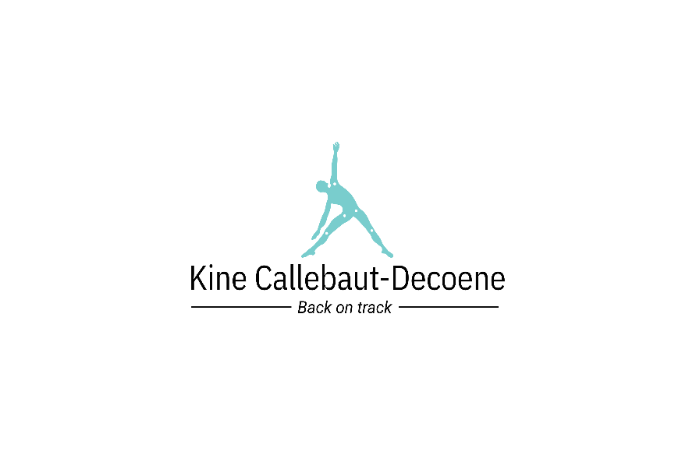
“Uw gezondheid = onze passie!”
“Your health = Our passion!”
“Wij dragen zorg voor uw gezondheid!”

KINE CALLEBAUT DECOENE

Wat kunnen wij voor u betekenen?

Wij zijn een gespecialiseerde groepspraktijk waarbij u, als patiënt, centraal staat. Na een intakegesprek en een grondig kinesitherapeutisch onderzoek proberen we samen met u de gepaste behandeling te vinden voor uw probleem. Wij brengen uw gezondheid terug op het goede spoor!

SPECIALISATIES
Manuele therapie
Manuele therapie is een vorm van onderzoek en behandeling van functiestoornissen van gewrichten. Met provocatie- en functietesten trachten we te achterhalen of een lichaamsdeel beweegt zoals het hoort. De manuele behandelingstechnieken omvatten o.a. mobilisaties en manipulaties van de gewrichten, neurogene mobilisaties, stretching, diepe dwarse fricties en triggerpuntbehandeling. Deze technieken kunnen aangevuld worden met oefentherapie en stabilisatietraining. Op deze manier wordt er gewerkt aan pijnvermindering en functieverbetering van de aangedane structuur.
www.mathera.be

Myofasciale therapie (= ‘dry needling’)
Myofasciale therapie behandelt pijnen die hun oorzaak vinden in het verkeerd functioneren van spieren (myo) en hun omliggende fascia (bindweefsel). In deze spieren ontwikkelen zich pijnpunten, ook wel triggerpunten genoemd, die pijnen veroorzaken met een specifieke locatie en uitstralingszone. Via een goede spierdiagnose kunnen oorzakelijke pijnen opgespoord en bestreden worden met behandelingstechnieken o.a. dry needling, compressietherapie,...
www.trigger.be

Pre- en postnatale kinesitherapie
Bij de prenatale kinesitherapie wordt uitleg gegeven over hoe je de weeën tijdens een bevalling het best kan opvangen, hoe je u ademhaling onder controle kan houden en leren we je het uitvoeren van een efficiënte perstechniek. Dit om de bevalling zo draaglijk mogelijk te maken en de pijn tijdens de contracties en de effectieve geboorte te verzachten.
De postnatale kinesitherapie heeft als doel de buik-, rug- en bekkenbodemspieren(= core stability) terug te versterken. Dit gecombineerd met stabilisatietraining in verschillende uitgangshoudingen. Deze oefeningen worden dan ook meegegeven in een thuisoefenprogramma.

Ademhalingskinesitherapie
Via autogene drainage worden slijmpjes die zich in de luchtwegen bevinden bij vooral baby’s en peuters opgehoest. Het zijn bepaalde houdingen die worden aangenomen om het ophoesten te vergemakkelijken. Een jong kind heeft de kracht nog niet om dit efficiënt zelf te doen. De autogenendrainage biedt hiervoor een zeer effectieve oplossing. Het geeft je kleine spruit meer comfort zowel overdag als ’s nachts.

BPPV – Benigne Paroxysmale Positie Vertigo
Is een goedaardige vorm van duizeligheid waarbij kristallen ter hoogte van ons evenwichtsorgaan losgekomen zijn. Door het uitvoeren van bepaald manoeuvre, onder begeleiding van een therapeut, worden de losgekomen kristallen terug naar de juiste plaats gebracht. Eens deze terug op hun plaats zitten, zal u ook geen duizeligheid meer ervaren bij positieveranderingen.

Temporo – Mandibulaire Gewrichtdysfunctie (= kaakproblematiek)
De oorzaak van kaakproblemen kan zowel spier- als gewricht gerelateerd zijn. Stress kan leiden tot overbelasting van onze kauwspieren doordat we onbewust onze tanden op elkaar klemmen. Blokkages van het kaakgewricht kunnen ontstaan door het te wijd spreiden van de mond, het bijten van hard voedsel(bv appel),… Deze problematieken kunnen worden verholpen met behulp van manuele mobilisaties zowel inwendig als uitwendig, dry needling van de aangezichts -en nekspieren en thuisoefeningen.

Taping
Taping kan aanvullend bij de behandeling gebruikt worden voor verschillende zaken. Zo kan een gewricht geïmmobiliseerd worden na een letsel of preventief voor een sportactiviteit via een klassieke tape. Een kinesiotape is een elastische tape en heeft als doel om ondersteuning te bieden aan bepaalde bewegingen en het verbeteren van de onderhuidse doorbloeding. Dynamic tape gebruiken we vooral om de (over)belasting van de pees/spier weg te nemen. De tape laat toe om gecontroleerd te bewegen en geassisteerd te bewegen.

Rugschool
Via een patiëntspecifieke uitleg geven we inzicht over de biomechanica van onze rug in zijn totaliteit. Met behulp van oefeningen die gradueel worden opgebouwd trachten we onze buik-, rug- en bekkenbodemspieren te versterken en dit steeds onder begeleiding van uw therapeut. Een correcte uitvoering is hierbij noodzakelijk! Deze oefeningen worden in een programma gegoten die de patiënt achteraf ook thuis kan uitvoeren. Verder wordt dit aangevuld met ergonomische adviezen voor zowel de werkvloer als privé.

Sportkinesitherapie
Sportkinesitherapie is een tak binnen de kinesitherapie die zich enerzijds richt op het behandelen van sportletsels en anderzijds op het preventief voorkomen van letsels. Dit kan voor acute als chronische letsels of postoperatief.

Covid 19 -maatregelen
Kinesitherapie behoort tot de groep van de medische, essentiële contactberoepen.
Wij blijven open om u te helpen!
Uiteraard volgen we hierbij de veiligheidsmaatregelen streng op!
- Mondmasker is VERPLICHT vanaf het betreden van de praktijk.
- Handen wassen/ontsmetten VERPLICHT bij het betreden van de praktijk.
- 1,5 m afstand houden met andere patiënten die zich in de praktijk bevinden.
- Kom alleen naar de praktijk. Enkel als een begeleider noodzakelijk is, kan van deze regel afgeweken worden.
- Indien u zich niet goed voelt, vragen we met aandrang de afspraak te annuleren in het belang van de andere patiënten en therapeuten.
- Kom niet vroeger of later dan uw afgesproken uur.
- Graag 2 handdoeken meebrengen voor op de behandeltafel.
We willen u alvast bedanken voor het wederzijdse respect!

Team(groepsfoto)
Kristof Callebaut(foto):

- Medezaakvoerder
- Master in de revalidatiewetenschappen en Kinesitherapie UGent, afstudeerrichting Musculoskeletale aandoeningen (2011)
- Manuele therapie Postgraduaat UGent (2012)
- Myofasciale therapie (dry needling) TRIGGER (2014)
- Aanvullende bijscholingen: Temporo Mandibulair Gewricht(kaakgewricht), Dynamic Taping,
interne bijscholingen,…
- Reeds 10 jaar praktijkervaring
- Hobby’s: basketbal, lopen, fietsen, skiën en reizen

Els Decoene(foto)
- Medezaakvoerder
- Master in de revalidatiewetenschappen en Kinesitherapie UGent, afstudeerrichting Musculoskeletale aandoeningen (2011)
- Manuele therapie Postgraduaat UGent (2012)
- Myofasciale therapie (dry needling) TRIGGER (2014)
- Aanvullende bijscholingen: ademhalingskinesitherapie, pre- en postnatale kinesitherapie, Dynamic Taping, interne bijscholingen,…
- Reeds 10 jaar praktijkervaring
- Hobby’s: lopen, squashen, gaan eten met vriendinnen, skiën en reizen

Karen Deschuyter(foto)
- Master in de revalidatiewetenschappen en Kinesitherapie UGent, afstudeerrichting Musculoskeletale aandoeningen (2019)
- Personal coaching (2020)
- Dry Needling Gent (2021)
- Hobby’s: lopen, fietsen, concerten en reizen

CONTACT
Kinesitherapie Callebaut – Decoene
info@kinecallebautdecoene.be???
Lindestraat 12 / Dorpsplein 5 9090 Melle
Praktijk: 09/334.64.45
Kristof: 0478/54.26.42
Els: 0491/22.53.47

Plan(google maps/google mijn bedrijf?)

Veelgestelde vragen
Wat meebrengen?
Graag op de 1e afspraak het voorschrift van de arts, uw identiteitskaart en een grote handdoek meebrengen aub.

Wat houdt een behandeling in?
Een behandeling van minimum 30 minuten waarbij u en u alleen onze aandacht krijgt!
Deze kan bestaan uit:
- Passieve technieken zoals harmonische technieken, manuele mobilisaties/manipulaties en dry needling
- Actieve technieken zoals oefentherapie, stretching,…
- Opstellen van een aangepast thuisprogramma
- Adviezen wat betreft houding, ergonomie,…
- …

Heeft u recht op terugbetaling?
U heeft enkel recht op terugbetaling met een voorschrift van uw arts.
In onze praktijk zijn al onze therapeuten gedeconventioneerd.

Is een afspraak maken noodzakelijk?
Wij werken uitsluitend op afspraak van maandag tot en met vrijdag.
Een afspraak maken kan via telefoon, e-mail of contactformulier(link?)

Is behandeling aan huis mogelijk?
Huisbezoeken zijn mogelijk binnen een straal van 5 km, mits de patiënt zich niet kan verplaatsen of indien de arts het expliciet voorschrijft.

Wat te doen indien u niet aanwezig kan zijn op uw afspraak?
Gelieve 24u op voorhand een afspraak telefonisch te annuleren anders zien wij onszelf genoodzaakt deze aan te rekenen.

Contactformulier
Naam
Voornaam
Telefoonnummer
E-mail
Bericht
- Gelinkt aan e-mailadres praktijk

